《有色金属冶炼熔体成分在线检测技术要求》行业标准
编制说明
（预审稿）

《有色金属冶炼熔体成分在线检测技术要求》编制组
2026年5月

目 录
一、工作简况 1
1、任务来源 1
2、标准起草单位、编制成员及其工作职责 3
3、主要工作过程 3
二、标准编制原则和确定标准主要内容 4
1、编制原则 4
2、国内外相关标准研究 4
3、标准主要内容 4
三、标准中如涉及专利，应有明确的知识产权说明。 4
四、主要试验或验证的分析、综述报告、技术经济论证，预期的经济效果。 4
五、采用国际标准或国外先进标准的目的、意义和一致性程度；我国标准与被采用标准的主要差异及其原因；以及与国际、国外同类标准水平的对比情况。 5
六、与现行法律法规、强制性国家标准及相关标准协调配套情况 5
七、国外相关法律法规和标准情况的说明。 5
八、重大分歧意见的处理经过和依据 5
九、标准作为强制性或推荐性国家（或行业）标准的建议 5
十、贯彻标准的要求和措施建议 5
十一、设立标准实施过渡期的理由：根据国家经济、技术政策需要，以及该标准涉及的产品的技术改造难度等因素，提出标准实施日期的建议。（仅适用于强制性标准） 6
十二、废止现行有关标准的建议 6
十三、其他主要内容的解释和其他需要说明的事项。如系列标准或划分部分制定的标准的编号建议，参考文献目录等。 6

一、工作简况

1、任务来源
根据《工业和信息化部办公厅关于印发2026年第一批行业标准制修订和外文版项目计划的通知》（工信厅科函〔2026〕105 号）文件要求，行业标准《有色金属冶炼熔体成分在线检测技术要求》制定项目由全国有色金属标准化技术委员会归口，计划编号：2026-0008T-YS，项目周期为12个月，完成年限为2027年3月16日。由合肥金星智控科技股份有限公司主编，铜陵有色金属集团控股有限公司、金川集团股份有限公司、白银有色集团股份有限公司等单位参加，共同组成《有色金属冶炼熔体成分在线检测技术要求》编制组，开展标准编制工作。
根据《国家智能制造标准体系建设指南（2021年版）》，《有色金属冶炼熔体成分在线检测技术要求》在国家智能制造标准体系中，属于“B关键技术”-“BA智能装备”-“检验检测装备”，也属于“C行业应用”-“有色金属”范畴。
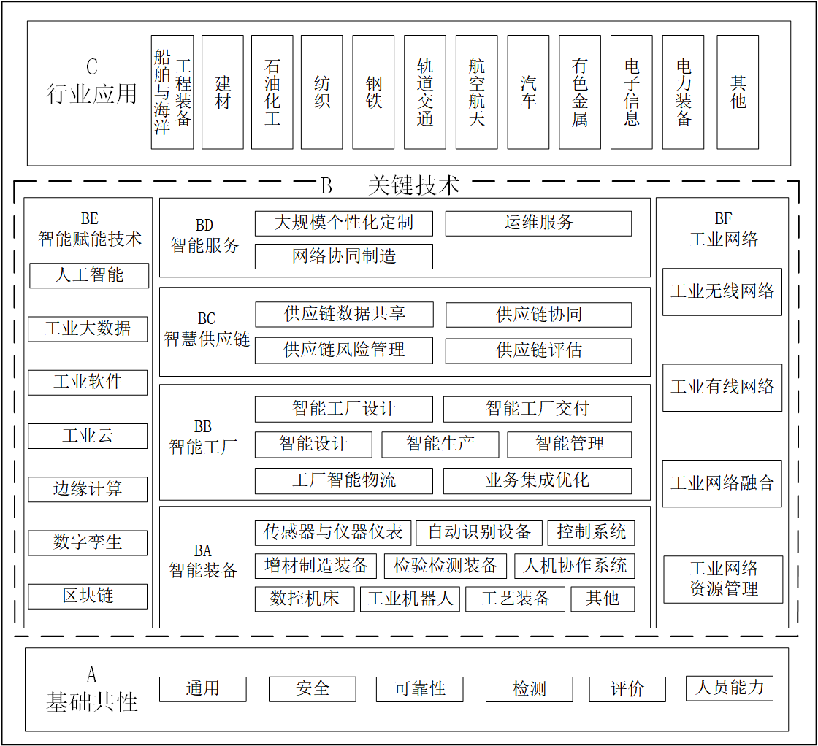
- 国家智能制造标准体系结构图
根据《有色金属行业智能制造标准体系建设指南（2023年版）》，《有色金属冶炼熔体成分在线检测技术要求》在有色金属行业智能制造标准体系中，属于“CIC智能工厂-CICD智能生产-CICDB智能检测”，并且属于“智能工厂标准建设重点”标准。
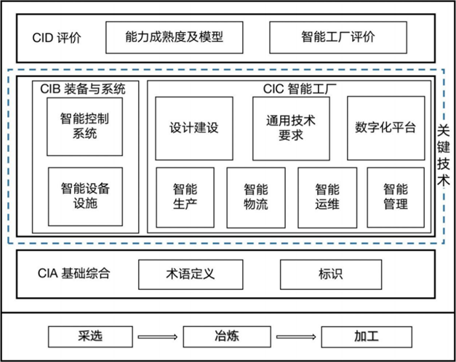
- 有色金属行业智能制造标准体系结构图
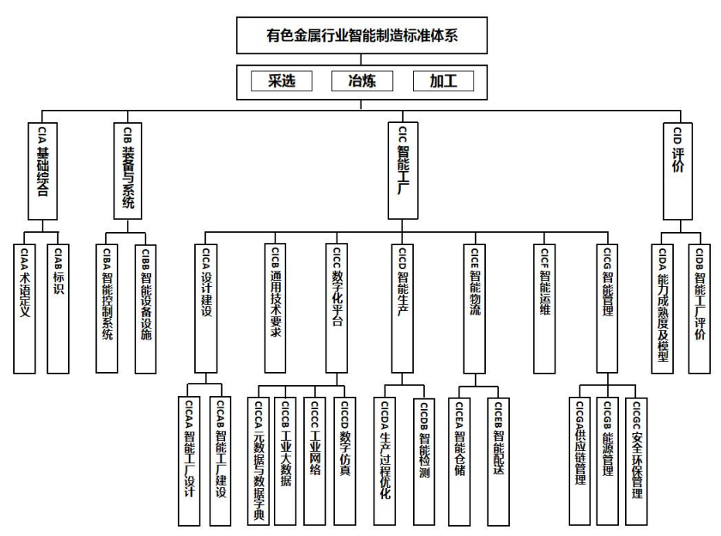
- 有色金属行业智能制造标准体系框架图
工业过程物料成分数据作为生产调控的核心参数、工序衔接的信息纽带和产物质量的评价指标，是工业企业智能工厂建设不可或缺的核心数据基础，成分数据的在线可靠获取更是工业企业数字化、智能化建设的必备基础。成分检测不仅关乎生产安全和产品质量，还影响到环境保护和资源利用效率，通过对原料、半成品、成品的成分实时检测和闭环控制，可以优化生产工艺，提高资源利用率，确保生产过程的稳定性和产品品质。
随着我国智能制造和“双碳”战略实施推进，工业过程物料成分核心工艺参数实时、精确检测技术与系统凸显为短板弱项。当前流程工业工艺参数检测普遍采用的取样检测无法满足智能化、精益化转型发展需求，亟须形成一套完整的工业过程物料成分在线检测技术与标准体系，以打通“技术－器件－系统－产业”全链条，实现快速落地转化和产业化应用。
本项目紧密围绕国家及行业政策导向，全面响应《原材料工业数字化转型工作方案（2024—2026年）》《有色金属行业智能制造标准体系建设指南（2023版）》及《标准提升引领原材料工业优化升级行动方案（2025—2027年）》的核心要求，可助力实现基于实时成分指导工艺调控的闭环控制，推动有色金属行业从“经验驱动”向“数据驱动”转型，助力实现《中国制造2025》中关键工序智能化率超过60%的目标。

2、标准起草单位、编制成员及其工作职责
本标准由合肥金星智控科技股份有限公司牵头，由合肥金星智控科技股份有限公司主编，铜陵有色金属集团控股有限公司、金川集团股份有限公司、白银有色集团股份有限公司等单位参加编制。

3、主要工作过程
3.1 起草阶段
标准制订计划任务正式下达后，由合肥金星智控科技股份有限公司、铜陵有色金属集团控股有限公司、金川集团股份有限公司、白银有色集团股份有限公司等单位成立了标准编制组，初步确定了任务分工：
合肥金星智控科技股份有限公司牵头，负责资料收集、汇总，编制标准编写大纲，主持编写工作，并负责编写范围、规范性引用文件、参术语和定义、系统组成、工作技术参数、技术要求和试验方法等章节。铜陵有色金属集团控股有限公司、金川集团股份有限公司、白银有色集团股份有限公司等单位负责提供标准编制相关资料、技术支持，并参与编写部分章节。
2026年5月，召开项目启动会并进行讨论。
2026年7月，形成标准征求意见稿。
2026年9月，形成标准送审稿。

二、标准编制原则和确定标准主要内容

1、编制原则
（1）本标准按照GB/T 1.1-2020《标准化工作导则 第1部分：标准化文件的结构和起草规则》给出的规则起草。
（2）本标准立足有色金属行业实际和智能制造标准体系的要求，与其他标准共同丰富智能制造标准体系，在编制的过程中，始终遵循符合行业特色、满足市场需求、技术内容合理的原则。

2、国内外相关标准研究
目前基于LIBS技术的有色金属火法冶炼熔体成分智能在线检测，公开信息显示并没有广泛被采用或公认的统一国际或国家标准。这一领域由于技术复杂性、多样性和应用场景的特殊性，标准的制定相对滞后于技术的发展。现行国家标准GB/T 38257-2019《激光诱导击穿光谱法》主要提供了激光诱导击穿光谱分析技术的基本原理、仪器设备要求、数据分析方法等通用规范，适用于采用LIBS技术进行元素分析的多个领域。然而，该标准并未特别针对熔体在线检测的特殊要求进行详细规范，比如极端工况下的设备耐用性、高温熔体的特殊光谱干扰处理、快速在线分析的准确性与稳定性等，本项目将推动制定更细致、专业的标准来覆盖这一细分应用领域。

3、标准主要内容
本文件规定了有色金属冶炼熔体成分在线检测技术要求的范围、术语和定义、系统架构、技术要求、试验方法等内容。本文件主要内容如下：
第一章：范围；第二章：规范性引用文件；第三章：术语和定义；第四章：系统架构；第五章：技术要求；第六章：试验方法。

三、标准中如涉及专利，应有明确的知识产权说明。
本标准不涉及专利。

四、主要试验或验证的分析、综述报告、技术经济论证，预期的经济效果。
当前取样检测方式耗时30—90min不等，无法指导工艺参数实时调控；采用LIBS技术设备在线检测可在3min左右完成检测，制定相关应用标准及规范，有助于工业企业开展精准调控。通过实时在线成分结果反馈，快速指导工艺参数调整，降低配料、送氧等制造成本；同时通过提高工序衔接效率提升生产效率和产品质量。
成分在线检测，在工业冶炼过程中对相应工艺节点工艺升级及智能化控制意义重大。标准技术规范的实施，可助力实现基于实时成分指导工艺操作的闭环调控，从而实现高效精准控制、优化工序衔接效率、支撑智能化建设、改善人员劳动环境。

五、采用国际标准或国外先进标准的目的、意义和一致性程度；我国标准与被采用标准的主要差异及其原因；以及与国际、国外同类标准水平的对比情况。
无现有国内外标准。

六、与现行法律法规、强制性国家标准及相关标准协调配套情况
目前，国内尚未制定有色金属冶炼熔体成分在线检测技术要求相关标准。本申报标准可与智能制造标准体系中的其他标准共同丰富智能制造标准体系。

七、国外相关法律法规和标准情况的说明。
不适用。

八、重大分歧意见的处理经过和依据
无。

九、标准作为强制性或推荐性国家（或行业）标准的建议
本标准建议作为推荐性行业标准发布。目前，国际上尚未制定专门针对有色金属冶炼熔体成分在线检测技术要求的相关行业标准，本标准制定发布，能够补充有色金属行业成分智能检测相关技术标准的缺失，形成完整的有色金属行业标准体系，助力实现基于实时成分指导工艺调控的闭环控制，推动有色金属行业从“经验驱动”向“数据驱动”转型，助力实现《中国制造2025》中关键工序智能化率超过60%的目标。

十、贯彻标准的要求和措施建议
本标准的技术内容是推荐性的，建议标准发布后6个月实施，建议本标准由各级人民政府的工业和信息化行政主管部门负责监督实施。

十一、设立标准实施过渡期的理由：根据国家经济、技术政策需要，以及该标准涉及的产品的技术改造难度等因素，提出标准实施日期的建议。（仅适用于强制性标准）
本标准建议自发布起6个月内实施。

十二、废止现行有关标准的建议
无。

十三、其他主要内容的解释和其他需要说明的事项。如系列标准或划分部分制定的标准的编号建议，参考文献目录等。
无。

《有色金属冶炼熔体成分在线检测技术要求》标准编制组
2026年6月

